
Seminarios del Grupo Inter
Current Situation of Sexual Education in Japan, and Its Problems
prof. Mieko Tashiro,
University of Saitama, Japan
8 de Marzo 2011 11-12.30h
Sala 2F-8
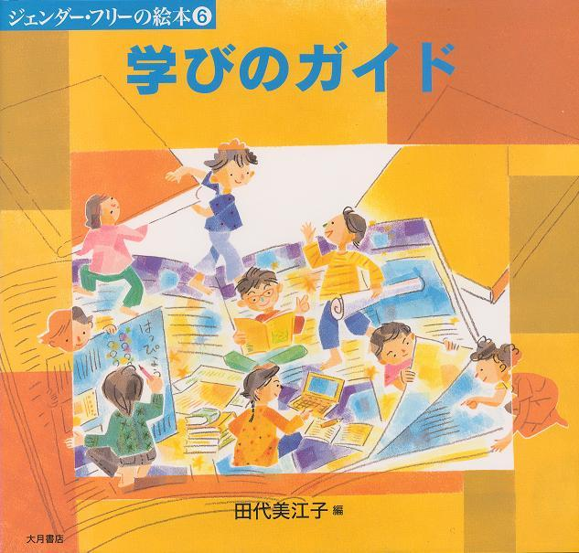
Línea de investigación
Cambios Sociodemográficos en un mundo global

